绝密★启用前

**平顶山市2020—2021学年第一学期高一期末调研考试**

**物理**

考生注意

1.答题前，考生务必将自己的姓名、考生号填写在试卷和答题卡上，并将考生号条形码粘贴在答题卡上的指定位置。

2.回答选择题时，选出每小题答案后，用铅笔把答題卡对应题目的答案标号涂黑。如需改动，用橡皮擦干净后，再选涂其他答案标号。回答非选择题时，将答案写在答题卡上，写在本试卷上无效。

3.考试结束后，将本试卷和答题卡一并交回。

一、选择题:本题共10小题，每小题4分，共40分。在每小题给出的四个选项中，第1～7题只有一个选项符合题目要求，第8～10题有多个选项符合要求。全部选对的得4分，选对但不全的得2分，有选错的得0分。

1.关于物体的运动，下列说法正确的是

A.运动的物体，如果保持加速度不变，则物体将做匀加速直线运动

B.运动的物体，如果保持运动的轨迹为直线，则物体的位移就是路程

C做变速运动的物体，平均速度能准确反映一段时间内物体的运动情况

D做匀变速直线运动的物体，物体的运动方向有可能改变

2.一物体在水平面上由静止开始先做匀加速直线运动，后做匀减速直线运动到停止，共历时2×103s，位移2×103m。若加速阶段的加速度大小是减速阶段加速度大小的3倍，则下列说法正确的是

A.运动过程最大速度为3m/s

B.运动过程最大速度为4m/s

C加速阶段的加速度为4×10-3m/s2

D.减速阶段加速度为1×10-3m/s2

3.2020年9月18日，在世界田联钻石联赛罗马站比赛中，瑞典选手杜普兰蒂斯以6米15创造男子撑竿跳室外世界纪录。关于运动员在撑杆跳高的过程中，下列说法正确的是

A.运动员起跳上升过程中一直处于失重状态

B.运动员起跳瞬间地面对他的作用力大小等于他对地面的作用力的大小

C.运动员在最高点处于平衡状态

D.运动员在下降过程中处于超重状态

4.某厂家在测试新生产的电动车性能时，测试人员驾驶电动车在平直公路上行驶了一段时间，并通过速度传感器描绘了该段时间内的v-t图像如图。关于该段时间内电动车的运动情况，下列说法正确的是

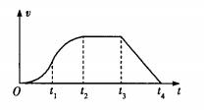

A.0-t1时间内电动车速度增加，加速度减小

B.t1-t2时间内电动车速度增加，加速度减小

C.t3时刻电动车运动方向改变

D.t2-t3时间内电动车处于静止状态

5.如图所示，甲、乙两小车相距3m，都从静止开始沿同一直线向右运动，加速度均为2m/s2，达到最大速度10m/s后均做匀速直线运动，但乙小车比甲晚启动2s。以甲小车开始运动为零时刻，关于两小车的运动情况，下列说法正确的是



A.从第2s末到第5s末，两小车保持相对静止

B.7s以后两小车距离均匀变大

C.两小车最远相距23m

D.5s末，两小车速度相等

6.如图所示，物块B放在水平地面上，物块A在与水平面夹角为α的外力F作用下紧靠在物块B上，物块B恰能保持静止，则下列说法正确的是

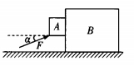

A.若A、B接触面光滑，略微减小F的大小，同时减小夹角α的大小，物块A仍能保持静止

B.若A、B接触面光滑略微增大F的大小，同时减小夹角α的大小，物块A仍可能保持静止

C.若A、B接触面粗糙，仅略微增大F的大小，物块A仍可能保持静止

D.若A、B接触面粗糙，仅略微减小F的大小，物块A仍可能保持静止

7.如图所示，质量为m2的物块B放置在一个可以绕端点O转动的木板上，质量为m1的物块A通过轻绳跨过轻质光滑定滑轮与B相连，木板保持水平时，物块保持静止。若缓慢抬起木板左端，当木板与水平面夹角为α时，物块恰好要滑动；若缓慢向下移动木板左端，当木板与水平面夹角为β时，物块也恰好要滑动（轻绳始终保持与木板平行）。设物块与木板间的最大静摩擦力等于滑动摩擦力，则物块与木板间的动摩擦

因数为

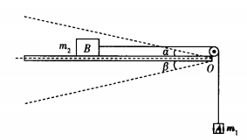

A. B.

C. D.

8.如图所示，一物块在平行于斜面向上的恒力F作用下沿斜面做加速度大小为1m/s2的匀加速直线运动。已知斜面倾角为53°，物块质量为2kg，物块与斜面间的动摩擦因数为0.1，重力加速度g取10m/s2，sin53°=0.8，cos53°=0.6。则推力F的大小可能是

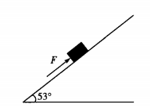

A.19.2N B.16.8N

C.12.8N D.15.2N

9.如图所示，质量均为m的小球A、B分别被轻绳O1A、O1B、O2B、轻弹簧悬挂在空中，小球平衡时O1A保持竖直，O1B及弹簧与水平方向夹角均为45°，O2B与水平方向夹角为30°，重力加速度为g，则

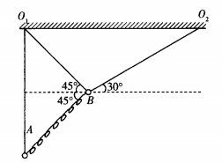

A.AB间弹簧弹力为零

B.O1A绳的弹力大小为mg

C.O1B绳的弹力大小为

D.O2B绳的弹力大小为（-1）mg

10.如图所示，轻质弹簧一端固定，另一端与物块A拴接，物块A、B、C、D紧挨在一起放在光滑水平面上，在水平向左的外力F的作用下整个装置处于静止状态。已知弹簧的劲度系数为k，弹簧始终处于弹性限度内，物块A、B、C、D的质量分别为m、2m、3m、4m，突然撤去外力F瞬间，下列说法正确的是



A.弹簧的压缩量为

B.A的加速度大小为

C.B对A的作用力大小为

D.B对C的作用力大小为

二、非选择题:本题共6小题，共60分。

11.（6分）某同学用如图1所示的装置测弹簧的劲度系数k。他先将待测水平弹簧的一端固定，另一端通过

细绳跨过轻质定滑轮后悬挂钩码，然后将毫米刻度尺平行放在弹簧的一侧，并使弹簧另一端的指针恰好指在刻度尺上。

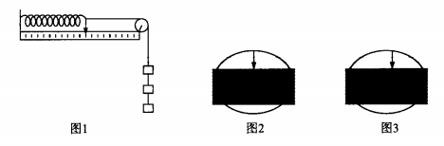

（1）当弹簧处于原长时，指针指示的刻度如图2所示。弹簧下端挂120g的钩码时，指针指示刻度数值如图3所示，其读数为____________cm，重力加速度g取10m/s2，可求得该弹簧的劲度系数为____________N/m。

（2）该同学在实验中，分别使用两根不同的轻质弹簧a和b，得到弹力F与弹簧长度*l*的图像如图4所示，通过图像可以得到，弹簧a的劲度系数为____________N/m，弹簧b的原长为____________cm。

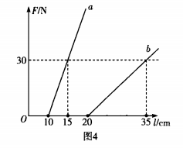

12.（9分）为探究“质量一定时，加速度与合外力的关系”，某同学在课本实验的基础上进行了改进，实验装置如图1所示。小车放置在一端带有轻质定滑轮的水平木板上，轻绳始终与长木板平行，其中M为小车的质量（含滑轮），m为砂和砂桶的质量，力传感器示数为F，电火花打点计时器接220V交流电源，重力加速度为g。

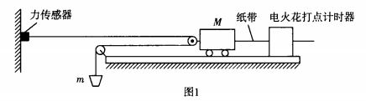

（1）实验时，下列步骤或者说法正确的是_________。

A.用天平测出砂和砂桶的质量m

B.将带滑轮的长木板右端垫高，以平衡摩擦力

C.力传感器示数始终小于mg

D.为减小误差，实验中一定要保证砂和砂桶的质量m远小于小车的质量M

（2）该同学在实验中得到如图2所示的一条纸带，相邻计数点间还有四个点没有画出。图中S1=2.40cm，S2=2.89cm，S3=3.39cm，S4=3.90cm，小车的加速度应为____________m/s2（交流电的频率为50Hz，结果保留2位有效数字）。

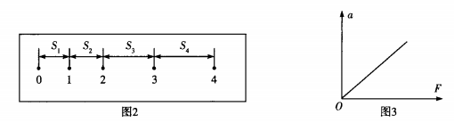

（3）该同学利用上述装置，通过改变砂和砂桶质量m获得多组数值，得到如图3所示图像，该图像是一条过原点的直线，说明________________________。图像的斜率为k，则可以得到小车的质量M=__________。

13.（8分）如图所示，一重物被细绳a、b、c所悬挂，O′是三细绳的结点。细绳a跨过O点处的轻质定滑轮与轻质弹簧相连，轻质光滑定滑轮被轻质竖直硬杆固定在天花板上，整个装置处于静止状态，此时b绳保持水平，a绳与c绳夹角为120°，弹簧与竖直方向夹角为30°，弹簧处于弹性限度内，重物质量为2kg，弹簧的劲度系数为100N/m，重力加速度g取10m/s2。求:

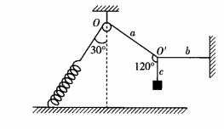

（1）弹簧的伸长量；

（2）悬挂小滑轮的轻质杆对滑轮的作用力大小。

14.（10分）为了探测某星球，科学家们需要把探测器着陆在该星球表面。探测器着陆过程可以简化为如下过程:先从距星球表面50m处由静止自由下落一段距离，然后打开减速装置，以大小为2m/s2的加速度匀减速下降，到达星球表面时的速度为4m/s，已知该星球表面的重力加速度g取4m/s2。请根据以上数据计算落地过程中。求:

（1）探测器自由下落的距离；

（2）探测器在空中运动的总时间。

15.（12分）如图所示，粗糙水平面上一质量m=1kg的滑块（可视为质点）在恒定拉力F作用下从A点出发，到达B点时撤去外力后最终停在C点，已知AB间距离x1=8m，BC间距离x2=4m，滑块与水平面间的动摩擦因数μ=0.2，重力加速度g取10m/s2。求:

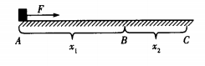

（1）拉力F的大小；

（2）写出滑块从A点出发后速度大小随位移变化的函数关系式。

16.（15分）如图所示，放置在水平面上的木箱内有一倾角为37°的斜面，斜面上放置一质量为1kg的物块，木箱（含斜面）质量为3kg。整个装置在水平外力F的作用下一起运动，运动过程中物块、木箱一直保持相对静止，已知木箱与地面间的动摩擦因数为μ=0.1，重力加速度g取10m/s2，sin37°=0.6，cos37°=0.8。求:

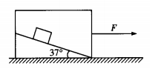

（1）当F=24N时，斜面对物块的弹力和摩擦力大小为多少；

（2）当F=40N时，斜面对物块的弹力和摩擦力大小为多少

**2020—2021学年第一学期高一期末调研考试**

**物理·答案**

选择题:共10小题，每小题4分，共40分。在每小题给出的四个选项中，第1～7题只有一个选项符合题目要求，第8～10题有多个选项符合题目要求。全部选对的得4分，选对但不全的得2分，有选错的得0分。

1.D 2.C 3.B 4.B 5.C 6.D

7.A 8.AC 9.ACD 10.BC

11.（1）7.50（1分）40（2分）

（2）600（2分）20（1分）

12.（1）BC（2分）

（2）0.50（3分）

（3）质量一定时，加速度与合外力成正比（2分） （2分）

13.（1）以O′为研究对象，cO′绳张力大小等于重物的重力，根据三力平衡得a绳张力为

Facos60°=mg （2分）

得弹簧弹力F簧=Fa=40N （2分）

根据胡克定律F簧=kx，

可得x=0.4m （2分）

（2）以小滑轮为研究对象，a绳和拉弹簧的绳子为同一根绳子，故张力大小相等，均为Fa，由几何关系可知，两绳夹角为90° （2分）

根据三力平衡得轻质杆对滑轮的作用力大小为N （2分）

14.（1）探测器自由下落的距离为 （1分）

探测器减速运动的距离为 （2分）

则有h1+h2=50m （1分）

联立并代入数据解得h1=18m （1分）

（2）由自由落体运动公式 （1分）

解得加速下落的时间t1=3s （1分）

探测器减速到达地面的时间为 （2分）

则探测器在空中运动的总时间为t=t1+t2=7s （1分）

15.（1）在BC阶段，由牛顿第二定律有:μmg=ma2，

得:a2=μg=2m/s （2分）

设滑块在B点速度为vB，有，

得:vB=4m/s （2分）

在AB段: （2分）

由牛顿第二定律有:F-μmg=ma1，

得:F=3N （2分）

（2）取A点为坐标原点：

在AB段，由v2=2ax得:（0≤x≤8m） （2分）

在BC段:，即（8m≤x≤12m） （2分）

16.（1）当物块与斜面间摩擦力为0时，对物块受力分析如图。 （1分）

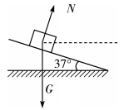

由牛顿第二定律:mgtan37°=ma1，

得:a1=7.5m/s2（2分）

当F=24N时，对整个系统由牛顿第二定律:F-μ（m+M）g=（m+M）a2得物块加速度为a2=5m/s2（1分）

所以物块受到的摩擦力沿斜面向上，受力分析如图并建坐标系: （1分）

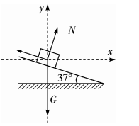

x轴有:Nsin37°-fcos37°=ma2

y轴有:Ncos37°+fsin37°=mg （2分）

联立得:N=11N，f=2N （2分）

（2）当F=40N时，对整个系统，由牛顿第二定律:F-μ（m+M）g=（m+M）a3得物块加速度为a3=9m/s2

（1分）

所以物块受到的摩擦力沿斜面向下，受力分析如图所示：（1分）

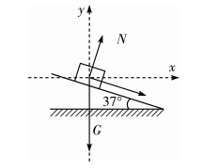

沿x轴有:Nsin37°+fcos37°=ma3

沿y轴有:Ncos37°=fsin37°+mg （2分）

联立得:N=13.4N，f=1.2N （2分）